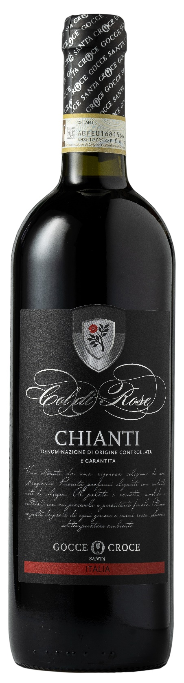
CHIANTI DOCG – COL DI ROSE

Vitigno: Sangiovese 100%
Alc. Vol.%: 12,5
Annata: 2024
Zuccheri residui g/l: 4,0
Acidità tot. g/l: 5,2
Regione: Toscana
Zona di produzione: Vigneti situati nel nord della Toscana
Capacità: 750ml

CARATTERISTICHE

Vinificazione: Tradizionale macerazione delle bucce a temperatura controllata
Affinamento: Almeno 6 mesi in serbatoi di acciaio
Resa per ettaro: 9000kg
Colore: Rosso brillante con riflessi granati
Bouquet: Elegante, vinoso, con tannini nobili
Sapore: Secco, piacevole e con un finale persistente

ABBINAMENTI GASTRONIMICI

Si abbina a piatti di pasta e carne rossa.
Temperatura di servizio 18°C
DATI TECNICI / PALLETTIZZAZIONE

Formato da 750ml:
Codice articolo V08001A
GTIN-13 bottiglia 8017868000648
GTIN-13 cartone 8017868002215
Tipo chiusura sughero
Cartoni da 6 bottiglie
Misura pallet 80x120cm
Cartoni/fila 25
Cartoni/pallet 125
Kg/cartone 7,3
Kg/pallet 895

Contiene solfiti
OGM Free
Revisione 01. 14.05.2026

